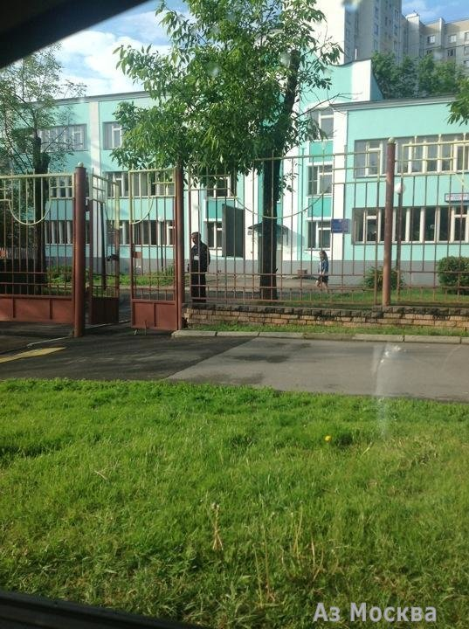
117461 Москва, улица Каховка, дом 19, корпус 2
Контактные телефоны:
+7 (499) 121-60-80, +7 (499) 121-60-32
http://sch538uz.mskobr.ru/
Электронная почта: 538@edu.mos.ru

Департамент образования города Москвы
Государственное бюджетное общеобразовательное учреждение города Москвы «Школа №538»
Городской семинар-практикум
«Народный календарь. Летние народные игры»

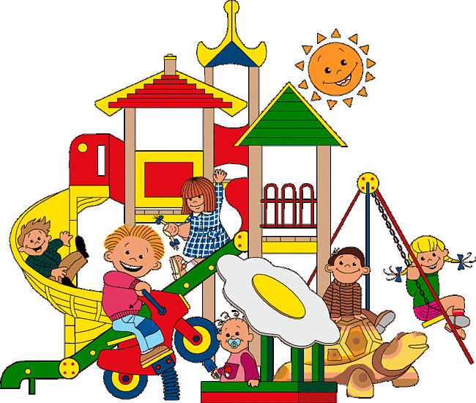
17 мая 2018 года

Программа семинара-практикума
9.30-9.40 Встреча гостей
9.40-9.-50 Игра «Карусель» с детьми среднего возраста. Воспитатель - Сергеева О.В.. Спортивная площадка
9.50 – 9.55 Приветственное слово директора ГБОУ Школа №538 Волковой Елены Витальены
9.55-10.05 Презентация «Народный календарь. Летние народные игры» - старший воспитатель Яналова С.П.
10.05-11.10 Практическая часть – традиционные летние народные игры в воспитании детей.
1. Хороводная игра – состязание «Заря – заряница» с детьми старшей и подготовительной к школе групп.
Воспитатели Жигаленкова Н.А., Новоженина А.Ю.
2. Подвижные игры «Воробьи и коршун», «Ветерок» с детьми младшей группы.
Воспитатель Хайдарова А.В.
3. Подвижная игра «Веночек» с музыкальным сопровождением с детьми средней группы.
Воспитатели Майорова А.А. и Милько Л.И.
4. Словесная игра «Кузовок» с детьми подготовительной группы (ОВЗ).
Воспитатель Завьялова Т.С.
5. Игры – экспериментирования «Волшебное сито», «Баба сеяла горох…», « Найди пару. Как звучит крупа» с детьми средней группы.
Воспитатель Барсукова Е.В.
6. Подвижная игра «Мак – маковистый» с детьми средней группы.
Воспитатель Яковлева С.И.
7. Игра – эстафета «Дорисуй яблочки». Русская народная игра «Плетень» с детьми подготовительной к школе группы.
Воспитатель Волкова Л.А.
8. Песня – инсценировка «Самовар» с детьми подготовительной к школе группы.
Воспитатель Волкова Л.А.,
музыкальный руководитель Аянян С.О.
11.10 – 11.30 Обмен мнениями.
Методист ГМЦ Аниканова Н. Е.,
Гайченко С. В., к.пед.н., доцент МГПУ
11.30 – 12.00 Кофе – брейк. Экскурсия по учреждению

